Вводный материал
История-наука раскрывающая последовательное развитие и изменение человеческого общества на основе исторических источников.
Древние историки Фукидид, Геродот (отец истории, упомянул славян), Полибий (употребил «всеобщая история.)»
Функции истории: социальная, мировоззренческая, познавательная, воспитательная, прогностическая
Цивилизация- это ступень исторического развития, следующая после первобытного общества, от которого отличается возникновением городов, разделением людей на социальные слои, созданием государств и изобретением письменности
Локальная цивилизация -это культурно-историческую общность, которая характеризуется относительным единством духовной, общественно-политической и хозяйственной жизни.
Исторические источники: вещественные, письменные, графические, фонические, устные
Периодизация истории –система деления на хронологические периоды
Первобытность | 2 млн лет назад-4 тыс. до н.э.
Древние цивилизации | 5 тыс до н.э.-5 век н.э. | Египет, Месопотамия 4 тыс до н.э.
Древние цивилизации | 5 тыс до н.э.-5 век н.э. | Индия 3 тыс до нэ
Древние цивилизации | 5 тыс до н.э.-5 век н.э. | Китай сер 2 тыс до н.э.  Греция 3 тыс до н.э.(до 1 тыс) Рим 1 тыс до нэ-476 г
Средние века | 476 год-15 век  (раннее 5-9 век; высокое 10-13 век, позднее 14-15 век)
Новое время | Середина 15 века (ВГО) -1918
Новейшее время | 1918-1945
Новейшее время | 1945-начало 21 века

§ 1. Происхождение человека. Термины. Даты. Личности. Краткий конспект
- Эволюционная теория (эволюция) - естественный процесс развития живой природы, сопровождающийся изменением генетического состава популяций, формированием адаптаций, видообразованием и вымиранием видов, преобразованием экосистем и биосферы в целом
- Чарльз Дарвин - английский натуралист и путешественник, одним из первых пришедший к выводу и обосновавший идею о том, что все виды живых организмов эволюционируют со временем и происходят от общих предков. В своей теории, развёрнутое изложение которой было опубликовано в 1859 году в книге «Происхождение видов», основным механизмом эволюции видов Дарвин назвал естественный отбор
Креационизм (лат. creatio творение) – это религиозные представления, религиозное и философское учение, согласно которым мир и человек были созданы Богом посредством сверхъестественного акта творения
Древнейшие виды человека:
Австралопитек | ~3,5 млн лет назад
Человек умелый | ~ 2 млн лет назад
Человек прямоходящий | ~1,5–0,8 млн лет назад
Неандерталец | ~300–26 тыс. лет назад
Человек разумный (кроманьонец) | ~280–40 тыс. лет назад
Прародина Африка. Затем Снижение уровня Мирового океана и возникновение «сухопутных мостов» между участками суши . 50–60 тыс. лет назад кроманьонцы перешли из Африки на Аравийский полуостров - Более 40 тыс. лет назад кроманьонцы появились на территории Европы. Древнейшие останки человека современного типа на территории США и Чили датируются приблизительно одним временем — 15–16 тыс. лет назад.
Причины расселения: оледенение, нехватка воды, засуха, истощение ресурсов, войны, технологические прорывы
Стоянки на территории Беларуси: Первыми людьми, пришедшими на территорию Беларуси, были неандертальцы. Остатки орудий труда нашли у деревень Обидовичи (Могилевская область), Подлужье и Светиловичи (Гомельская область). Потом ледник
Полноценные поселения - Стоянка Юровичи – 24 тыс. лет до н. э.
- Стоянка Бердыж – 21 тыс. лет до н. э.
12-8 тыс лет до н.э ледник отступил
____________________________________________________________________________
Формы организации жизни людей: -
Праобщина древнейший коллектив, напоминающий стадо. Наличие вожака.Объединял 20-40 человек, занимающихся собирательством и охотой. Совместно обеспечивают безопасность. Формируется стихийно. Научились добывать огонь. Пещеры или жилье из костей и шкур
Родовая община коллектив древних людей, объединенных по принципу кровного родства, связанный общностью происхождения и общей хозяйственной деятельностью. Изначально родство велось по материнской линии.
Патриархальная родовая община –родство ведется по отцовской линии, возникла с распространением земледелия и парной семьи
Племя –объединение нескольких родов(10-5 тыс до н.э.)
Соседская община это союз семей, принадлежащих к разным родам, которые живут в одном поселении, совместно владеют землёй, но каждая семья ведёт своё хозяйство на выделенном участке.(объединение по территориальному принципу)
Эволюция общества и экономики в древности
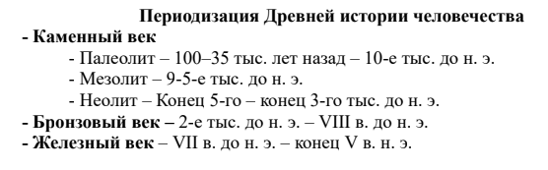
Неандертальцы-первобытные люди, расселившиеся 100 тыс лет назад. Близки по строению тела к современным, изготавливали примитивные орудия труда, звуки близко к речи. Вытеснены кроманьонцами (возможно истреблены)
Кроманьонцы –люди современного типа, человек разумный. Расселились повсеместно
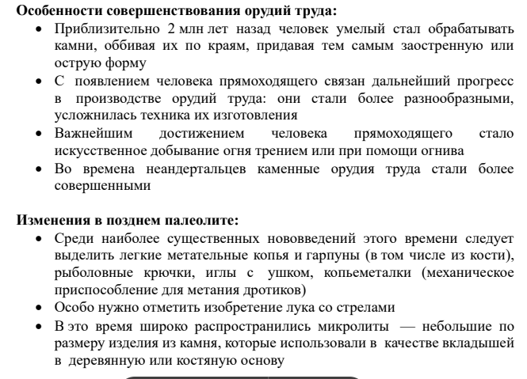
Неолитическая революция - переход человечества от присваивающего хозяйства («экономика охотников и собирателей») к производящей экономике, имеющей в своём составе сельскохозяйственные подотрасли (земледелие, животноводство), а также выделяющееся в отдельную отрасль ремесло.
Последствия перехода к производящему хозяйству:
• Появление излишков продуктов питания
Новые умения: обработка камня, керамика, ткачество, колесный транспорт, парусные лодки
• Увеличения численности населения
• Разделение труда, оживление товарообмена и возникновение торговли и ремесла
• Возникновение имущественного и социального неравенства
• Переход к оседлому образу жизни
• Изменения в мировоззрении людей
• Зарождение и накопление культурных традиций
• Появление предпосылок для возникновения первых цивилизаций
Металлургия - область науки и техники, охватывающая процессы получения металлов из руд или других видов сырья, а также процессы, связанные с изменением химического состава, структуры и свойств металлических сплавов и производством разнообразных металлических изделий из них.
• Первоначально это были медные, бронзовые (в основном из сплава меди
с оловом), а затем железные изделия
• Первые металлические изделия появились в конце 5 — 4-го тыс. до н. э.(Азия)
• Освоение технологий производства изделий из металлов на территориях проживания людей происходило неравномерно: сначала это был Ближний и Средний Восток (3-е тыс. до н. э.).
• В истории Беларуси, как и всей Европы, бронзовый век датируется началом 2-го тыс. до н. э. — VIII в. до н. э. однако бронза попадала обменом, с Карпат и Кавказа
• Использование бронзовых орудий труда увеличило экономические возможности
ЖЕЛЕЗО
Население территории Беларуси овладело навыками железоделательного производства почти одновременно с другими регионами Европы - в VII-V вв. до н.э. Одновременно в Беларусь пришло и кузнечное дело.Собранную болотную руду «варили» (нагревали) в печах-домницах. В ней куски руды спекались и образовывали пористую массу – крицу. Когда печь остывала её вынимали. Потом в кузнице её опять нагревали и плющили тяжёлыми молотами.
Последствия использования железа:
-техническая революция: железные плуги, серпы и другие орудия
-развитие разных ремесел
-разделение в обществе от рода занятий
-активная торговля, деньги
-оружие войны
-Города укрепления
_______________________________________________________________________________
Приход индоевропейцев
Индоевропейцы - это древняя этноязыковая общность, которая сложилась в 6–5-м тыс. до н.э. Прародина-Малая Азия. Народы, говорившие на индоевропейских языках, расселились на огромных пространствах от Европы до Индии. На протяжении 3-го тыс. до н.э. индоевропейцы заселили всю Европу (Беларусь –сер. 3 тысячелетия до н.э.) и смешались с местным населением. В результате образовалось несколько индоевропейских групп, говоривших на собственных языках. Проживавшие на тер.Беларуси индоевропейцы во 2 тыс оформились в БАЛТОВ (особая этноязыковая группа)

